html links

[LINKS EM HTML](https://www.w3schools.com/html/html_links.asp)

Os links têm extrema importância dentro de uma página web, pois é através deles que o usuário realiza a navegação entre páginas.

Para criar um link, você deve utilizar a tag <a> (ancora) e o atributo href para especificar a URL para qual o link deve apontar;

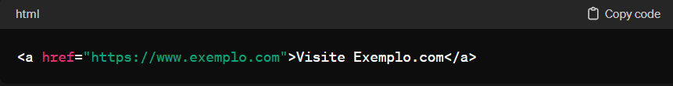

Quando alguem clicar em “Visite Exemplo”, será redirecionado para o site;

Você pode criar links para diferentes tipos de recursos, como páginas da web, arquivos locais, endereços de emails, entre outros.

**LINKS PARA PÁGINAS LOCAIS**

Se você quiser criar um link para outra página em seu proprio site, você pode usar caminhos relativos;

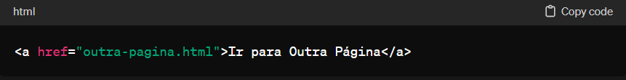

Neste caso, a página atual e a página de destino devem estar no mesmo diretório, ou você precisará especificar o caminho correto.

**LINKS PARA ENDEREÇOS DE EMAIL**

Para criar um link para enviar um email, você usa o prefixo ‘mailto:’ no atributo href;

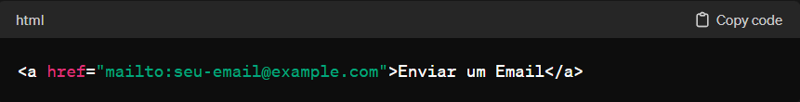

**LINKS PARA ARQUIVOS**

Se você quiser criar um link para um arquivo local, você pode fazer assim:

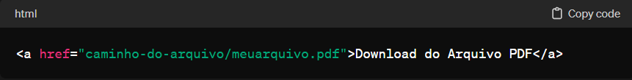

Lembre-se sempre de fornecer caminhos corretos e válidos e de garantir o URL esteja bem formado. Utilize sempre texto descritivo para informar ao usuario aonde estão indo.

**ATRIBUTOS PARA LINKS**

Além do atributo HREF, que é essencial para especificar o destino do link. Há outros atributos que você pode usar para personalizar e melhorar a funcionalidade dos links em HTML.

* **TARGET:** Este atributo especifica onde abrir o link:
  + _blank: abre o link em uma nova janela ou guia;
  + _self: abre o link na mesma janela ou guia (padrão);
  + _parent: abre o link no quando pai, se houver;
  + _top: abre o link na janela superior, substituindo todas as molduras se houver;

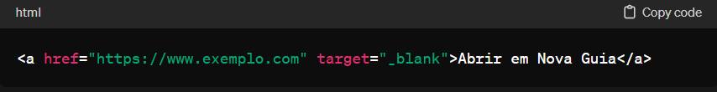

* **TITLE:** Este atributo fornece um texto de dica que aparece quando você passa o mouse sobre o link. É util para fornecer informações adicionais.

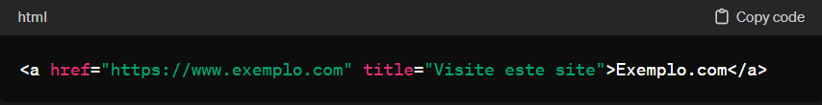

* **REL:** Este atributo especifica a relação entre o documento atual e o recurso vinculado.
  + Next: indica que o link é para a proxima parte do documento atual;
  + Prev: indica que o link é para a parte anterior do documento atual;
  + Author: indica que é um link para o site do autor do artigo atual;
  + External: indica que é um link para outro site que não faz parte do site atual;
  + Nofollow: indica que é um link para um site não endossado, como link pago;

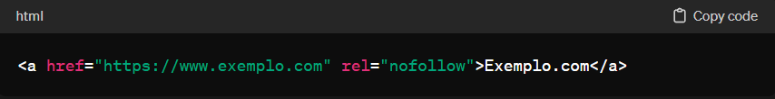

* **DOWNLOAD:** Este atributo sugere ao navegador que o link deve ser baixado em vez de navedao. Pode ser útil para liks que apontam para arquivos.
  + Type: especifica o tipo MIME do arquivo vinculado, garantindo que o navegador saiba como lidar com o arquivo.

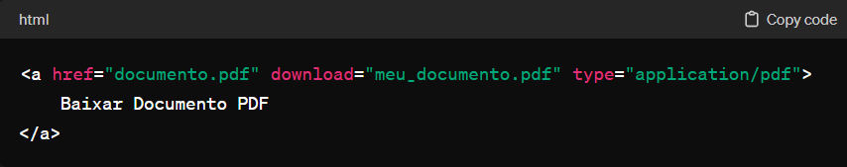

Estes são apenas alguns exemplos de atributos que você pode usar para personalizar seus links em HTML. A escolha dos atributos dependerá das necessidades específicas do seu projeto.